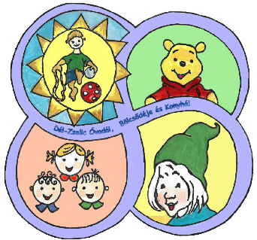
Dél-Zselic Óvodái, Bölcsődéje és Konyhái
7900. Szigetvár, Széchenyi u. 61/2

SZÁNDÉKNYILATKOZAT ÓVODAI FELVÉTELRE

BEKÜLDENDŐ 2020. ÁPRILIS 17-IG

Alulírott………………........................................................................................szülő/törvényes képviselő kérem gyermekem óvodai felvételét aDél-Zselic Óvodái, Bölcsődéje és Konyhái intézmény ………………………….Óvodájába, a 2020/21-es nevelési évre.

Gyermek adatai(Kérjük az adatokat a hivatalos okmányoknak megfelelően, OLVASHATÓAN kitölteni!)

Gyermek neve: …………………………………………………………………………………..

Születési hely, idő: ………………………………………………………………………………

Állampolgársága:……………………………………………………………………..................

Anyja leánykori neve:……………………………………………………………………………

Apa neve:………………………………………………………………………………………...

Állandó lakcím (lakcímkártya szerint): ………………………………………………………….

Tartózkodási hely:……………………………………………………………………………….

TAJ szám: …………………………………………………………………………….................

Étel-gyógyszerallergia:……………………………………………………………………......................

Saját háztartásban eltartott kiskorú gyermekek száma: ………………………...…fő

Körzetes óvodája(lakhely szerinti) megjelölése (Intézmény neve, címe):

…………………………………………………………………………………………………...
Egyéb fontos tudnivaló gyermekéről:
…………………………………………………………………………………..………………

…………………………………………………………………………………...………………

Óvodai ellátást igénylők adatai:

Anya neve: …………………………………………………

Születési hely:………………………………………………

Születési idő: …………………………….............................

Anyja neve:……………………………………………….....

Telefon:……………………………………………...............

E-mail:……………………………………………………….

Apa neve: ……………………………………………………

Születési hely: ……………………………………………….

Születési idő: …………………………………………………

Anyja neve: ………………………………..............................

Telefon:………………………………………….……………

E-mail:…………………………………………………………

Kérem, hogy az óvodai felvételről szóló határozat e-mail-en / postai úton érkezzen részemre.
(Megfelelő részt kérjük aláhúzni!)

E-mail esetén erre a címre:………………………………………………………………………

Dátum: ……………………………
………………………………………………
Szülő/törvényes képviselő aláírása

